Nama : Eva Julian Nur Safitri

NIM : 40011423650319

Program Studi/Kelas : Akuntansi Perpajakan/H

Dosen Pengampu : Dr. Totok Dewayanto, SE., M.Si., Ak., CA

Prompt: Buatkan soal pertanyaan untuk dataset company dengan nama "company_eva" dengan tabel_penjualan, tabel_persediaan dan tabel_produksi yang dilampirkan



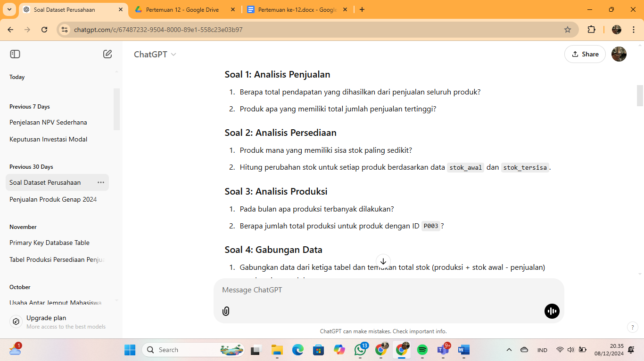

Pertanyaan:

Berapa total pendapatan yang dihasilkan dari penjualan seluruh produk?

Berdasarkan petunjuk dokumen diatas, dan dokumen tabel yang tersedia:

Tolong bantu saya dalam menggunakan BigQuery untuk menganalisis data penjualan dan produksi produk dari dua tabel yang telah saya unggah, yaitu tabel_produksi dan tabel_penjualan, yang ada dalam dataset perusahaan di project saya bernama company_eva.

Saya ingin mencari total pendapatan yang dihasilkan dari penjualan seluruh produk.

Catatan untuk membantu anda mengerjakan:

• Kolom id_produk, id_produksi, dan tanggal produksi ada di tabel_produksi,

• Kolom jumlah_terjual ada di tabel_penjualan

• Untuk cari penjualan terbesar: jumlah_terjual nya bisa diurutkan saja dari yang terbesar ke terkecil

• Kolom yang dipakai hanya id_produk, id_produksi, tanggal_produksi, dan jumlah terjual saja

• Untuk menghubungkan 2 tabel tersebut menggunakan foreign key, foreign key nya yaitu kolom id_produk

Dapatkah Anda memberikan query SQL khusus BigQuery untuk menjalankan analisis ini?

SQL:

SELECT

prod.id_produk,

prod.id_produksi,

prod.tanggal_produksi,

pen.jumlah_terjual,

pen.jumlah_terjual * pen.harga_per_unit AS total_pendapatan

FROM

`company_eva.tabel_produksi` AS prod

JOIN

`company_eva.tabel_penjualan` AS pen

ON

prod.id_produk = pen.id_produk

ORDER BY

total_pendapatan DESC;

